**linux**

**随机生成的复杂密码：WM2!GJbk$sX&@25n**

# 第一章 关于linux

**Linux主要发行版：Ubuntu(乌班图)， RedHat(红帽)，CentOS，Debian(蝶变)，Fedoar，SuSE，OpenSUSE**

**生成密码网站：<https://suijimimashengcheng.bmcx.com/>**

**centos7网卡配置文件路径：/etc/sysconfig/network-scripts/**

**IPADDR,NETMASK,GATEWAY,DNS1,DNS2**

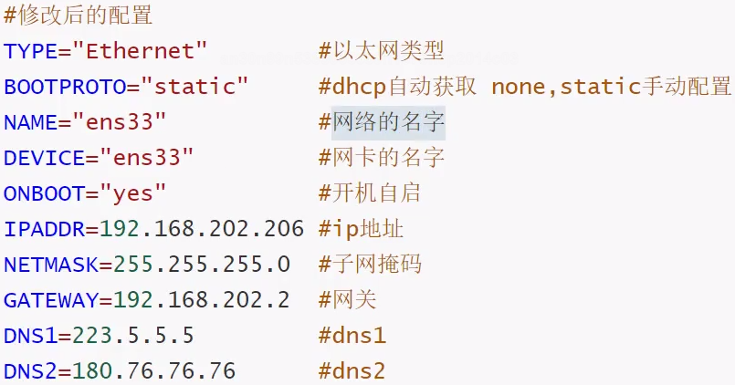

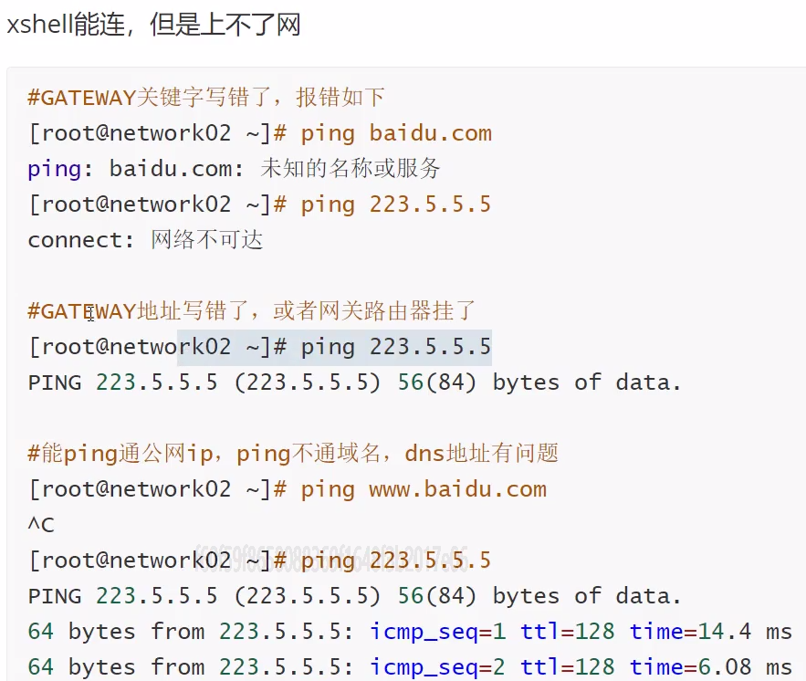

**Windows与Linux直接关系：**

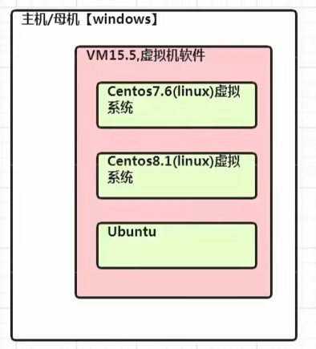

# 第二章 网路连接的三种模式

**1.桥接模式：虚拟系统可以和外部系统相互通讯，但是容易造成IP冲突。**

**2.NAT模式：网络地址转换模式，虚拟系统可以和外部系统通讯，不造成IP冲突。**

**3.主机模式：独立系统，不和外部发生联系**

# 第三章 虚拟机的克隆

**1. 直接拷贝一份安装好的虚拟机文件**

**2. 使用VMware克隆操作**

**注意：克隆时需要先关闭Linux系统**

# 第四章 Linux的目录结构

## 基本介绍

**1. linux的文件系统采用的是级层式的树状目录结构，在此结构的最上层是根目录”/”，然后在此目录下再创建其他的目录**

**2. 在Linux世界里，一切皆文件**

## 具体的目录结构

**1. /bin (常用)（/usr/bin,/uer/local/bin）**

**是Binary的缩写，这个目录存放着最经常使用的命令**

**2. /sbin (/uer/sbin,/usr/local/sbin)**

**S就是Super User的意思，这里存放着系统管理员使用的系统管理程序。**

**3. /home (常用)**

**存放着普通用户的主目录，在Linux中每个用户都有一个自己的目录，一般目录名是以用户的账号命名**

**4. /root(常用)**

**该目录为系统管理员，也称作超级权限者的用户主目录**

**5. /lib**

**系统开机所需要最基本的动态链接共享库，其作用类似于Windows里面的DLL文件。几乎所有的应用程序都需要用到这些共享库**

**6. /lost+found**

**这个目录一般情况下是空的，当系统非法关机后，这里就存放了一些文件。**

**7. /etc(常用)**

**所有系统管理所需要的配置文件和子目录，比如安装mysql数据库**

**8. /usr(常用)**

**用户的很多应用程序和文件都放在这个目录下，类似于windows下的program files目录**

**9. /boot(常用)**

**存放的是启动Linux时使用的一些核心文件，包括一些连接文件和镜像文件**

**10. /proc(不可动)**

**这个目录是一个虚拟目录，他是系统内存的映射，访问这个目录来获取系统信息**

**11. /srv(不可动)**

**Service的缩写，该目录存放一些服务启动之后需要提取的数据**

**12. /sys(不可动)**

**这是linux2.6内核的一个很大变化。该目录下安装了2.6内核中新出现的一个文件系统sysfs**

**13. /tmp**

**这个目录时存放一些临时文件的**

**14. /dev**

**类似于windows的设备管理器，把所有的硬件用文件的形式存储**

**15. /media(常用)**

**Linux系统会自动识别一些设备，例如：U盘，光驱等等，当识别后，linux会把识别的设备挂载在这个目录下**

**16. /mnt(常用) mount umount**

**系统提供该目录是为了用户临时挂载别的文件系统的，我们可以把外部的存储挂载在/mnt/上，然后进入该目录就能查看里面的内容了。d:/myshare**

**17. /opt**

**这是给主机额外安装软件所摆放的目录。如安装oracle数据库就可以放在该目录下。默认为空。**

**18. /uer/local(常用)**

**这是另一个给主机额外安装软件所安装的目录。一般是通过编译源码方式安装的程序**

**19. /var(常用)**

**这个目录存放着在不断扩充着的东西，习惯将经常被修改的目录存放在这个目录下，包括各种日志文件**

**20. /selinux(security-enhanced linux)**

**SElinux是一种安全子系统，它能控制程序只能访问特定文件，有三种工作模式，可以自行设置**

# 第六章 vi和vim编辑器

**Linux系统会内置vi编辑器。**

**Vim具有程序编辑的能力，可以看作是vi的增强版，可以主动的以字体颜色辨别语法的正确性，方便程序设计。**

## Vi和vim常用三种模式

**1. 正常模式：以vim打开一个档案就直接进入一般模式了（这是默认模式）。在这个模式中，可以使用【上下左右】按键来移动光标，也可以使用【删除字符】或【删除整行】来处理档案内容，也可以使用【粘贴，复制】来处理文件数据。**

**2. 插入模式：按下i，I，o，O，a，A，r，R等字符后会进入编辑模式，一般来说按i即可。**

**3. 命令行模式：先输入esc再输入：，进入这个模式，可以提供你相关指令，完成读取、存盘、替换、离开vim、显示行号等的动作**

**Wq(保存退出），q(退出），q!(强制退出)**

## Vi和vim的快捷键和快捷指令

**1. 拷贝当前行yy，拷贝当前行向下的五行5yy，并粘贴p。**

**2. 删除当前行dd，删除当前行向下五行5dd。**

**3. 在文件中查找某个单词（命令行下/关键字，回车查找，输入n就是查找下一个）**

**4. 设置文件的行号，取消文件的行号。（命令下：set nu和：set nonu）**

**5. 编辑/etc/profile文件，使用快捷键到该文档的最末行G和最受行gg。**

**6. 撤销某个动作u。**

**7. 移动光标到20行shift+g**

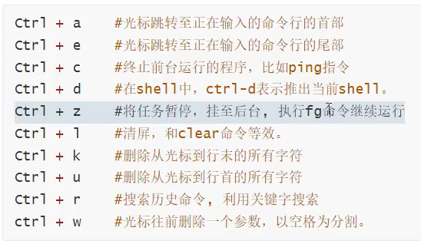

## vi原理

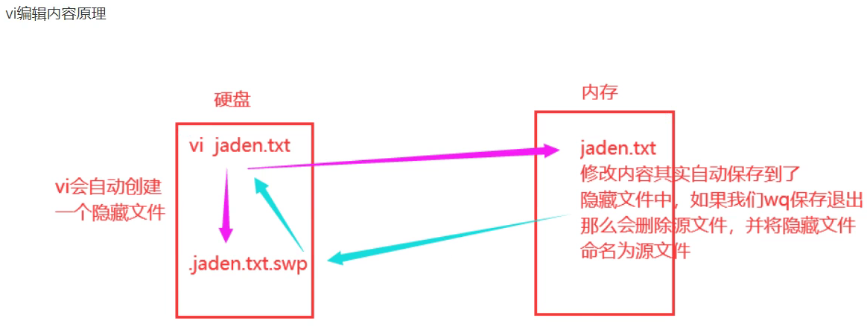

# 第七章 开机、重启和用户登录注销

## 关机和重启命令

**基本介绍：**

**shutdown -h now 立即进行关机**

**shutdown -h 1 “hello，一分钟后会关机了”**

**shutdown -r now 现在重新启动计算机**

**halt 关机，作用同上**

**reboot 现在重新启动计算机**

**sync 把内存数据同步到磁盘上**

**注意细节：不管重启还是关机系统，首先运行sync命令，把内存里的数据写到磁盘上**

## 用户登录和注销

**基本介绍：**

**1. 登陆时尽量少用root账号登录，因为他是系统管理员，最大的权限。可以利用普通用户登录，登陆后再用“su-用户名”命令来切换成系统管理员身份。**

**2. 在提示符下输入logout即可注销用户**

**使用细节：logout注销指令在图形运行级别无效，在运行级别三下有效**

# 第八章 用户管理

**基本介绍：Linux系统是一个多用户多任务的操作系统，任何一个要使用系统资源的用户，都必须首先向系统管理员申请一个账号，然后在以这个账号的身份进入系统**

## 添加用户

**基本语法：useradd 用户名**

**案例：添加一个用户 milan**

**useradd milan**

**细节说明：**

**1. 当用户创建成功后会自动的创建和用户同名的家目录。**

**2. 也可以通过useradd -d 指定目录 新的用户名，给创建的用户指定家目录。**

## 指定/修改密码（显示当前在哪个目录下使用 pwd）

**基本语法：passwd 用户名**

**案例：给milan指定密码**

**passwd milan**

## 删除用户

**基本语法：uesrdel 用户名**

**案例1：删除用户milan，但是要保留家目录**

**userdel milan**

**案例2：删除用户以及用户主目录**

**userdel -r tom**

## 查询用户信息

**基本语法：id 用户名**

**案例：请查询root信息**

**id root**

**细节说明：当用户不存在，返回无此用户。**

## 切换用户

**介绍：在Linux中，如果当前用户的权限不够，可以通过su-指令，切换到高权限用户**

**基本语法：su – 切换用户名**

**案例：创建一个用户jack，指定密码，然后切换到jack**

**useradd jack**

**passwd jack**

**su – jack**

**细节说明：**

**1. 从权限高的用户切换到权限低的用户不需要密码，反之需要**

**2. 当需要返回到原来用户时，使用exit/logout指令**

## 查看当前用户/登录用户

**基本语法：whoami/who am i**

## 用户组

**介绍：类似于角色，系统可以对有共性的多个用户进行统一管理**

**新增组**

**指令：groupadd 组名**

**删除组**

**指令：groupdel 组名**

**增加用户时直接加上组**

**指令：useradd -g 用户组 用户名**

**案例：增加一个用户zwj，直接将他指定到wudang**

**Groupadd wudang**

**Useradd -g wudang zwj**

**修改用户组**

**指令：uesrmod -g 用户组 用户名**

**案例：创建组mojiao，把用户zwj放到mojiao中**

## 用户和组相关文件

**/etc/passwd文件**

**用户的配置文件，记录用户的各种信息**

**每行含义：用户名:口令:组标识号:注释性描述:目录:登录Shell**

**/etc/shadow文件**

**口令的配置文件**

**每行含义：登录名:加密口令:最后一次修改时间:最小时间间隔:最大时间间隔:警告时间:不活动时间:失效时间:标志**

**/etc/group文件**

**组的配置文件，记录Linux包含的组的信息**

**每行含义：组名:口令:组标识号:组内用户列表**

# 第九章 实用指令

## 指定运行级别

**基本介绍：**

**0：关机**

**1：单用户（找回丢失密码）**

**2：多用户状态没有网络服务**

**3：多用户状态有网络服务**

**4：系统未使用保留给用户**

**5：图形界面**

**6：系统重启**

**常用运行级别是3和5，也可以指定默认运行级别**

**命令：init [0123456]**

**CentOS7后运行级别说明：**

**在centos7以前，/etc/inittab文件中，**

**进行了简化，如下：**

**multi-user.target:analogous to runlevel 3**

**graphical.target:analogous to runlevel 5**

**#To view current default target,run:**

**Systemctl get-default**

**#To set a default target,run:**

**Systmclt set-default TARGET.target**

**找回root密码**

**切换到单用户模式找回**

## 帮助指令

**1. man：获取帮助信息**

**基本语法：man [命令或配置文件]**

**功能描述：获得帮助信息**

**案例：查看ls命令的帮助信息**

**Man ls**

**在Linux文件下隐藏文件是以“.”开头的。选项可以组合使用，比如：ls -al ，ls -al /root**

**2. help指令**

**基本语法：help 命令**

**功能描述：获取shell内置命令的帮助信息**

**案例：查看cd命令的帮助信息**

**Help cd**

## 文件目录类

**1. pwd指令**

**基本语法：pwd**

**功能描述：显示当前工作目录的绝对路径**

**案例：显示当前工作目录的绝对路径**

**pwd**

**2. ls指令**

**基本语法：ls 选项 目录或者文件**

**常用选项：**

**-a：显示当前目录的所有文件和目录，包括隐藏的**

**-l：以列表的方式显示信息**

**案例：查看当前目录的所有内容信息**

**ls -al**

**3. cd指令**

**基本语法：cd [参数]**

**功能描述：切换到指定目录**

**理解：绝对路径和相对路径**

**cd ~或者cd：回到自己的家目录**

**cd ..回到当前目录的上一级目录**

**案例1：使用绝对路径切换到/root目录**

**cd /root**

**案例2：使用相对路径到/root目录，比如在/home/tom**

**cd ../../root**

**案例3：表示回到当前目录的上一级目录**

**cd ..**

**案例4：回到家目录**

**cd ~**

**4. mkdir指令**

**Mkdir指令用于创建目录**

**基本语法：mkdir 选项 要创建的目录**

**常用选项：-p：创建多级目录**

**案例1：创建一个目录/home/dog**

**Mkdir /home/dog**

**案例2：创建多级目录/home/animal/tiger**

**Mkdir -p /home/animal/dog**

**5. rmdir指令**

**rmdir指令删除空目录**

**基本语法：rmdir 选项 要删除的空目录**

**案例：删除一个目录/home/dog**

**rmdir /home/dog**

**使用细节：如果要删除非空目录，使用rm -rf删除**

**比如：rm -rf /home/animal**

**6. touch指令**

**touch指令创建空文件**

**基本语法：touch 文件名称**

**案例：在/home下创建空文件a.txt**

**Touch a.txt**

**7. cp指令**

**cp指令拷贝文件到指定目录**

**基本语法：cp 选项 source dest**

**常用选项：-r：递归复制整个文件夹**

**使用细节：强制复制不提示的方法：\cp**

**案例1：将/home/hello.txt拷贝到/home/bbb目录下**

**cp a.txt bbb/**

**案例2：递归复制整个文件夹，比如将/home/bbb整个目录，拷贝到/opt目录下**

**cp -r /home/bbb /opt/**

**8. rm指令**

**说明：rm指令移除文件或目录**

**基本语法：rm 选项 要删除的文件或目录**

**常用选项：**

**-r：递归删除整个文件夹**

**-f：强制删除不提示**

**使用细节：强制删除不提示的方法：带上-f参数即可**

**案例1：将/home/hello.txt删除**

**rm /home/a.txt**

**案例2：递归删除整个文件夹/home/bbb**

**rm -rf /home/bbb**

**9. mv指令**

**说明：mv移动文件与目录或重命名**

**基本语法：**

**Mv oldNameFile newNameFile （重命名）**

**Mv /temp/movefile/targetFolder （移动文件）**

**案例1：将/home/cat.txt文件重命名为pig.txt**

**mv cat.txt pig.txt**

**案例2：将/home/pig.txt文件移动到/root目录下**

**mv /home/pig.txt /root/**

**案例3：移动整个目录，比如将/opt/bbb文件移动到/home下**

**mv bbb /home**

**9. cat指令**

**说明：cat查看文件内容**

**基本语法：cat 选项 要查看的文件**

**常用选项：-n：显示行号**

**使用细节：cat只能浏览文件，而不能修改文件，为方便浏览，一般加上 管道命令| more**

**案例：查看/etc/profile文件内容，并显示行号**

**cat -n /etc/profile | more**

**10. more 指令**

**说明：more指令是一个基于VI编辑器的文本过滤器，它以全屏幕的方式按页显示文本文件内容。more指令内置了若干个快捷键。**

**基本语法：more 要查看的文件**

**功能说明：**

**1. 空白键：代表向下翻一页**

**2. enter：代表向下翻一行**

**3. q：代表立即离开more，不再显示文件内容**

**4. ctrl+F：向下滚动一屏**

**5. ctrl+B：返回上一屏**

**6. =：输出当前行的行号**

**7. :f：输出文件名和当前行的行号**

**案例：采用more查看/etc/profile文件**

**more /etc/profile**

**11. less指令**

**说明：lsee指令用来分屏查看文件内容，它的功能与more指令类似，但是比more指令更加强大，支持各种显示终端。less指令在显示文件内容时，并不是一次性将文件加载后才显示，而是根据显示需要加载内容，对于显示大型文件具有较高效率。**

**基本语法：less 要查看的文件**

**功能说明：**

**1. 空白键：向下翻动一页**

**2. [pagedown]：向下翻动一页**

**3. [pageup]：向上翻动一页**

**4. /字串：向下搜索字串的功能；n：向下查找；N：向上查找**

**5. ?字串：向上搜索字串的功能；n：向上查找；N：向下查找**

**6. q：离开less这个程序**

**案例：用less查看文件/opt/杂文.txt**

**less /opt/杂文.txt**

**12. echo指令**

**说明：echo指令输出内容到控制台**

**基本语法：echo 选项 输出内容**

**案例1：使用echo指令输出环境变量，比如$PATH**

**echo $PATH**

**案例2：使用echo指令输出hello,word!**

**echo hello,word!**

**13. head指令**

**说明：head用于显示文件的开头部分内容，默认情况下head指令显示文件的前10行内容**

**基本语法：**

**1. head 文件（查看文件头十行内容）**

**2. head -n 5 文件（查看文件头5行内容）**

**案例：查看文件/etc/profile的前面5行代码**

**head -n 5 /etc/profile**

**14. tail指令**

**说明：tail用于输出文件中尾部的内容，默认情况下tail指令显示文件最后10行内容**

**基本语法：**

**1. tail 文件（查看文件尾10行内容）**

**2. tail -n 5 文件（查看文件尾5行内容）**

**3. tail -f 文件（实时追踪该文档的所有更新）**

**案例1：查看/etc/profile最后5行代码**

**tail -n 5 /etc/profile**

**案例2：实时监控mydate.txt，看文件变化时是否看到，实施的追加helloword。**

**tail -f /home/mydate.txt**

**15. >指令和>>指令**

**说明：>输出重定向和>>追加**

**基本语法：**

**1. ls -l > 文件（列表内容写入文件中（覆盖写））**

**2. ls -al >> 文件（列表内容追究到文件的末尾）**

**3. cat 文件1 > 文件2（将文件1的内容覆盖到文件2）**

**4. echo “内容“ >> 文件（追加）**

**案例1：将/home目录下的文件列表写入到/home/info.txt中**

**ls -l /home > /home/info.txt**

**案例2：将当前日历信息追加到/home/mycal文件中**

**cal >> /home/mycal**

**16.ln指令**

**说明：软连接也称之为符号链接，类似与windows里的快捷方式，主要存放了链接其他文件的路径**

**基本语法：**

**1. ln -s 原文件或目录 软链接名（给文件创建一个软链接）**

**细节说明：当我们使用pwd指令查看目录时，仍然看到的是软链接所在的目录**

**案例1：在/home目录下创建一个软链接myroot，连接到/root目录。**

**ln -s /root /home/myroot**

**案例2：删除软链接myroot**

**rm /home/myroot**

**17. history指令**

**查看已经执行过的历史命令，也可以执行历史命令**

**基本语法：history**

**案例1：显示所有历史命令**

**history**

**案例2：显示最近使用的10个指令**

**history 10**

**案例3：执行历史编号为5的指令**

**!5**

## 时间日期类

**1. date指令-显示当前日期**

**基本语法：**

**1. date（显示当前日期）**

**2. date + %Y（显示当前年份）**

**3. date + %m（显示当前月份）**

**4. date + %d（显示当前是哪一天）**

**5. date “+%Y-%m-%d %H:%M:%S”（显示年月时分秒）**

**案例1：显示当前日期时间**

**date**

**案例2：显示当前时间年月日**

**date "+%Y-%m-%d"**

**案例3：显示当前时间年月日时分秒**

**date "+%Y-%m-%d %H:%M:%S"**

**2. date指令-设置时期**

**基本语法：date -s 字符串时间**

**案例：设置当前日期**

**date -s “2023-7-13 14:30:50”**

**3. cal指令**

**查看日历指令**

**基本语法：cal 选项（不加选项，显示本月日历）**

**案例1：显示当前日历**

**cal**

**案例2：显示2020年日历**

**cal 2020**

## 搜索查找类

**1. find指令**

**说明：find指令将从指定目录向下递归的遍历其各个子目录，将满足条件的目录或文件显示在终端**

**基本语法：find 搜索范围 选项**

**选项说明：**

**1. -name<查询方式>（按照指定文件名查找模式查找文件）**

**2. -user<用户名>（查找属于指定用户名所有文件）**

**3. -size<文件大小>（按照指定的文件大小查找文件）**

**案例1：按文件名，根据文件名查找/home目录下的a.txt文件**

**find /home -name a.txt**

**案例2：按拥有着，查找/opt目录下，用户名称为nobody的文件**

**find /opt -user nobody**

**案例3：查找整个linux系统下大于200M的文件（+n大于 -n小于 n等于）**

**find / -size +200M**

**2. locate指令**

**说明：locate指令可以快速定位文件路径。Locate指令利用事先建立的系统中所有文件名称及路径的locate数据库实现快速定位给定的文件。Locate指令无需遍历整个文件系统，查询速度较快。为了保证查询结果的准确度，管理员必须定期更新locate时刻**

**补充：which指令，可以查看某个指令在哪个目录下。**

**基本语法：locate 搜索文件**

**特别说明：由于locate指令基于数据库进行查询，所有第一次运行前，必须使用updatedb指令创建locate数据库。**

**案例：请使用locate指令快速定位a.txt文件所在目录**

**updatedb**

**locate a.txt**

**3. grep指令和管道符号|**

**说明：grep过滤查找，管道符，“|“，表示将前一个命令的处理结果输出传递给后面的命令处理**

**基本语法：grep 选项 查找内容 源文件**

**常用选项：  
1. -n：显示匹配行以及行号**

**2. -i：忽略字母大小写**

**案例：请在a.txt文件中，查找“a“所在行，并且显示行号**

**写法1：cat a.sh | grep -n "a"**

**写法2：grep -n "a" a.sh**

## 压缩和解压类

**1. gzip/gunzip指令**

**说明：gzip用于压缩文件，gunzip用于解压文件**

**基本语法：**

**1. gzip 文件（压缩文件，只能将文件压缩为*.gz文件）**

**2. gunzip 文件.gz（解压缩文件命令）**

**案例1：将/home目录下的a.sh文件进行压缩**

**gzip a.sh**

**案例2：将/home下的a.sh.gz文件解压缩**

**gunzip a.sh.gz**

**2. zip/unzip指令**

**说明：zip用于压缩文件，unzip用于解压的，在项目打包中有用**

**基本语法：**

**1. zip 选项 xxx.zip 将要压缩的内容（压缩文件和目录的命令）**

**2. unzip 选项 xxx.zip（解压缩文件）**

**Zip常用选项：-r：递归压缩，即压缩目录**

**Unzip常用选项：-d<目录>：指定解压后文件的存放目录**

**案例1：将/home下的所有文件进行压缩成myhome.zip**

**zip -r myhome.zip /home/**

**案例2：将myhome.zip解压到/opt/tmp目录下**

**mkdir /opt/tmp**

**unzip -d /opt/tmp /home/myhome.zip**

**3. tar指令**

**说明：tar指令是打包指令，最后打包后的文件是.tar.gz的文件**

**基本语法：tar 选项 xxx.tar.gz 打包的内容**

**选项说明：**

**1. -c：产生.tar打包文件**

**2. -v：显示详细信息**

**3. -f：指定压缩后的文件名**

**4. -z：打包同时压缩**

**5. -x：解包.tar文件**

**案例1：压缩多个文件，将/home/pig.txt和/home/cat.txt压缩成pc.tar.gz**

**tar -zcvf pc.tar.gz /home/pig.txt /home/cat.txt**

**案例2：将/home文件夹压缩成myhome.tar.gz**

**tar -zcvf myhome.tar.gz /home**

**案例3：将pc.tar.gz解压到当前目录**

**tar -zxcf pc.tar.gz /home**

**案例4：将myhome.tar.gz解压到/opt/tmp2目录下**

**tar -zxvf /home/myhome.tar.gz -C /opt/tmp2**

# 第十章 组管理和权限管理

## Linux组的基本介绍

**在Linux中的每个用户必须属于一个组，不能独立于组外。在linux中每个文件有所有者、所在组、其他组的概念。**

**1. 所有者**

**2. 所在组**

**3. 其它组（除用户的所有者和所在组的用户外，系统的其他用户都是文件的其他组）**

**4. 改变用户所在的组**

## 文件/目录 所有者

**一般为文件的创建者，谁创建了该文件，就自然成为该文件的所有者**

**1. 查看文件的所有内容**

**指令：ls -ahl**

**2. 修改文件所有者**

**指令：chown 用户名 文件名**

**案例：使用root创建一个文件apple.txt，然后将其所有者修改成tom**

**chown tom apple.txt**

**3. 组的创建**

**基本指令：groupadd 组名**

**案例：创建一个组，monster**

**groupadd monster**

**案例2：创建一给用户fox，并放入到monster组中**

**useradd -g monster fox**

## 文件/目录 所在组

**当用户创建了一个文件后，这个文件的所在组就是该用户所在组**

**1. 查看文件/目录所在组**

**基本指令：ls -ahl**

**2. 修改文件所在组**

**基本指令：chgrp 组名 文件名**

**案例：使用root用户创建文件orange.txt，看看当前文件属于哪个组，然后将这个文件所在组，修改到fruit组**

**（1）groupadd fruit**

**（2）touch orange.txt**

**（3）chgrp fruit orange.txt**

## 改变用户所在组

**1. 改变用户所在组**

**基本指令：**

**1. usermod -g 新组名 用户名**

**2. usermod -d 目录名 用户名 改变该用户登录的初始目录**

**特别说明：用户需要有进入到新目录的权限**

**案例：将zwj这个用户从原来的组，修改到wudang这个组**

## 权限的基本介绍

**Ls -l中显示的内容如下：**

**-rwxrw-r--1 root root 1213 Feb 2 09:39 abc**

**0-9位说明：**

**1. 第0位确定文件类型（d，-，l，c，b）**

**（1）l是链接，相当于windows的快捷方式**

**（2）d是目录，相当于windows的文件夹**

**（3）c是字节设备文件，鼠标，键盘**

**（4）b是块设备，比如硬盘**

**2. 第1-3位确定所有者（该文件的所有者）拥有该文件的权限。User**

**3. 第4-6位确定所属组（同用户组的）拥有该文件的权限。Group**

**4. 第7-9位确定其他用户拥有该文件的权限。Other**

## rwx权限详解

**rwx作用到文件**

**1. r：代表可读（read），可以读取，查看**

**2. w：代表可写（write），可以修改，但是不代表可以删除该文件，删除一个文件的前提条件是对该文件所在的目录有写权限，才能删除该文件**

**3. x：代表可执行（execute），可以被执行**

**rwx作用的目录**

**1. r：代表可读（read），可以读取，ls查看目录内容**

**2. w：代表可写（write），可以修改，对目录内创建+删除+重命名目录**

**3. x：代表可执行（execute），可以进入该目录**

**文件及目录权限实际案例**

**-rwxrw-r--1 root root 1213 Feb 2 09:39 abc**

**可以用数字表示权限：r=4，w=2，x=1因此rwx=4+2+1=7**

**其他说明：**

**1. 1（文件：硬链接数 或目录：子目录数）**

**2. root（用户）**

**3. root（组）**

**4. 1213（文件大小（字节），如果是文件夹，显示4096字节）**

**5. Feb 2 09:39（最后修改日期）**

**6. abc（文件名）**

## 修改权限-chmod

**基本说明：通过chmod指令，可以修改文件或者目录的权限。**

**第一种方式：+，-，=变更权限**

**U：所有者 g：所有组 o：其他人 a：所有人**

**（1）chmod u=rwx,g=rx,o=x 文件/目录名**

**（2）chmod o+x 文件/目录名**

**（3）chmod a-x 文件/目录名**

**案例1：给abc文件的所有者读写执行的权限，给所在组读执行权限，给其他组读执行权限。**

**chmod u=rwx,g=rx,o=rx abc**

**案例2：给abc文件的所有者除去执行的权限，增加组写的权限**

**chmod u-x,g+w abc**

**案例3：给abc文件的所有用户添加读的权限**

**chmod a+r abc**

**第二种方式：通过数字变更权限**

**Chmod 751 文件/目录名**

**案例：将/home/abc.txt文件的权限修改成rwxr-xr-x，使用数字的方式实现。**

**chmod 755 abc**

## 修改文件所有者-chown

**基本介绍：**

**1. chown newowner 文件/目录 改变所有者**

**2. chown newowner:newgroup 文件/目录 改变所有者和所在组**

**-R 如果是目录，则使其下所有子文件或目录递归生效**

**案例1：将/home/abc.txt文件的所有者修改成tom**

**案例2：将/home/test目录下所有的文件和目录的所有者都修改成tom**

**chown -R tom /home/test**

## 修改文件所在组-chgrp

**基本介绍：chgrp newgroup 文件/目录 （改变所在组）**

**案例1：将/home/abc.txt文件的所在组修改成shaolin**

**groupadd shaolin**

**chgrp shaolin abc.txt**

**案例2：将/home/test目录下所有文件和目录的所在组都修改成shaolin**

**chgrp -R shaolin test**

## 实例

### 最佳实践-警察和土匪游戏

**Police，bandit**

**Jack，jerry：警察**

**Xh，xq：土匪**

**1. 创建组**

**（1）groupadd police；groupadd bandit**

**2. 创建用户**

**（1）useradd -g police jack；useradd -g police jerry**

**（2）useradd -g bandit xh；useradd -g bandit xq**

**3. jack创建一个文件，自己可以读写，本组人可以读，其他组没有任何权限**

**（1）首先jack登录；vim jack.txt**

**（2）chmod 640 jack.txt**

**4. jack修改该文件，让其他组可以读，本组人可以读写**

**（1）chmod 664 jack.txt**

**5. xh投靠警察，看看是否可以读写**

**（1） usermod -g police xh**

### 最佳实践-西游记游戏

**1. 建立两个组（神仙（sx），妖怪（yg））**

**（1）groupadd sx；groupadd yg**

**2. 建立四个用户（唐僧，悟空，八戒，沙僧）**

**（1）useradd ts；useradd wk；useradd bj；useradd ss**

**3. 设置密码**

**（1）passwd ts ……**

**4. 把悟空、八戒放入妖怪，唐僧、沙僧放入神仙**

**（1）usermod -g yg wk；usermod -g yg bj**

**（2）usermod -g sx ts；usermod -g sx ss**

**5. 用悟空建立一个文件（monkey.java该文件要输出i am monkey）**

**（1）首先wk登录；vim monkey.java**

**6. 给八戒一个可以rw的权限**

**（1）chmod g+w monkey.java**

**（2）切换到wk登录；chmod g=rwx wk**

**7. 八戒修改monkey.java加入一句话（i am pig）**

**（1）vim monkey.java**

**8. 唐僧、沙僧对该文件没有权限**

**（1）chmod o-r-w-x monkey.java**

**9. 把沙僧放入妖怪组**

**（1）usermod -g yg ss**

**10. 让沙僧修改该文件monkey，加入一句话（“我是沙僧，我是妖怪”）**

**（1）vim monkey.java**

**补充：**

**1. x：表示可以进入到该目录，比如cd**

**2. r：表示可以ls，将目录的内容显示**

**3. w：表示可以在该目录，删除或创建文件**

# 第十一章 定时任务调度

## Crond任务调度

**概述：**

**1. 任务调度：指系统在某个时间执行的特定的命令或程序**

**2. 任务调度分类：**

**（1）系统工作：有些重要的工作必须周而复始的执行，如病毒扫描**

**（2）个别用户工作：个别用户可能希望执行某个程序，比如对mysql数据库的备份。**

**基本语法：crontab 选项**

**常用选项：**

**1. -e：编辑crontab定时任务**

**2. -l：查询crontab任务**

**3. -r：查询当前用户所有的crontab任务**

**快速入门：**

**设置任务调度文件：/etc/crontab**

**设置个人任务调度，执行crontab -e命令**

**接着输入任务到调度文件**

**如：*/1 * * * * ls -l /etc/ > /tem/to.txt（意思是每小时的每分钟执行ls -l /etc/ > /tem/to.txt命令）**

**参数细节说明：**

**第一个“*”：一小时当中的第几分钟（范围0-59）**

**第二个“*”：一天当中的第几个小时（范围0-23）**

**第三个“*“：一个月当中第几天（范围1-31）**

**第四个“*“：一年当中第几个月（范围1-12）**

**第五个“*“：一周当中的星期几（范围0-7；0、7都代表星期日）**

**特殊符号的说明：**

**\*：代表任何时间。比如第一个“*“就代表一小时中每分钟都执行一次**

**,：代表不连续的时间。比如“0 8,12,16 * * *命令“，就代表在每天的8点0分，12点0分，16点0分都执行一次命令**

**-：代表连续的时间范围。比如“0 5 * * 1-6命令“，代表在周一到周六的凌晨5点0分执行命令**

**\*/n：代表每隔多久执行一次。比如“*/10 * * * *命令“，代表每隔10分钟就执行一遍命令**

**案例1：每隔一分钟，就将当前的日期信息，追加到/tmp/mydate文件中**

**\*/1 * * * * date >> /tmp/mydate**

**案例2：每隔一分钟，就将当前的日期和日历都追加到/home/mycal文件中**

**首先写一个脚本：vim my.sh(date >> /home/mycal和cal >> /home/mycal)**

**再增加文件的执行权限：chmod u+x my.sh**

**再来任务调度：crontab -e(*/1 * * * * /home/my.sh)**

**案例3：每天凌晨两点将mysql数据库testdb，备份到文件中。提示：指令为mysqldump -u root -p密码 数据库 > /home/db.bak**

**0 2 * * * mysqldump -u root -p密码 数据库 > /home/db.bak**

**crond相关指令：**

**1. crontab -r：终止任务调度**

**2. crontab -l：列出当前有哪些任务调度**

**3. service crond restart：重启任务调度**

## at定时任务

**基本介绍：**

**1. at命令是一次性定时计划，at的守护进程atd会以后台模式运行，检查作业队列来运行**

**2. 默认情况下，atd守护进程每60秒检查队列，有作业时，会检查作业运行时间，如果时间与当前时间匹配，则运行此作业**

**3. at命令是一次性定时计划任务，执行完一个任务后不再执行此任务了**

**4. 在使用at命令的时候，一定要保证atd进程的启动，可以使用相关指令来查看**

**ps -ef：检查当前正在运行的进程（ps -ef | grep atd）**

**at命令格式：at 选项 时间（ctrl +D 结束at命令的输入，输入两次）**

**at命令选项：**

**1. -m：当指定的任务被完成后，将给发送邮件，即使没有标准输出**

**2. -I：atq的别名**

**3. -d：atrm的别名**

**4. -v：显示任务将被执行的时间**

**5. -c：打印任务的内容到标准输出**

**6. -V：显示版本信息**

**7. -q<队列>：使用指定的队列**

**8. -f<文件>：从指定文件读入任务而不是从标准输入读入**

**9. -t<时间参数>：以时间参数的形式提交要运行的任务**

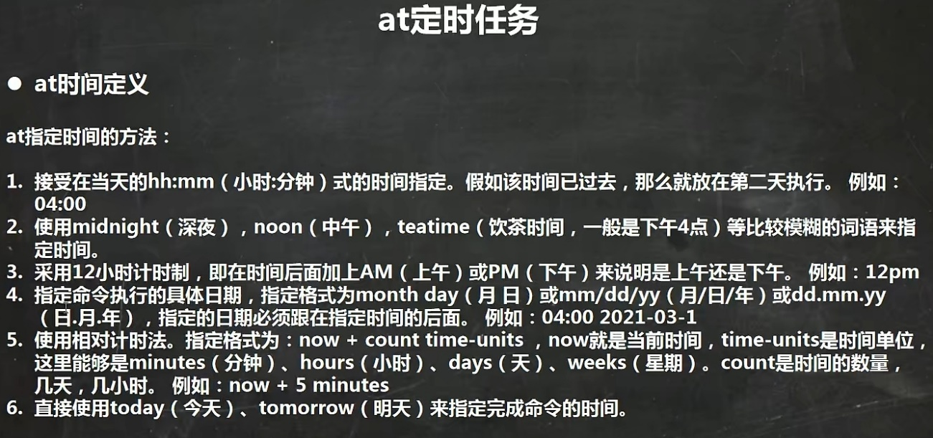

**案例1：两天后的下午5点执行/bin/ls/home**

**at 5pm + 2days**

**案例2：atq命令来查看系统中没有执行的工作任务**

**atq**

**案例3：明天17点，输出时间到指定文件内，比如：/root/date100.log**

**at 5pm tomorrow**

**date > /root/date100.log**

**案例4：2分钟后，输出时间到指定文件内，比如：/root/date200.log**

**at now + 2minutes**

**date > /root/date101.log**

**案例5：删除已经设置的任务，atrm 编号**

**atrm 5**

# 第十二章 磁盘分区、挂载

## Linux分区

**原理介绍：**

**1. Linux来说无论有几个分区，分给哪一个目录使用，他归根结底就只有一个根目录，一个独立且唯一的文件结构，Linux中每个分区都是用来组成整个文件系统的一部分。**

**2. Linux采用了一种叫“载入”的处理方法，它的整个文件系统中包含了一整套的文件和目录，且将一个分区和一个目录联系起来。这时要载入的一个分区将使它的存储空间在一个目录下获得**

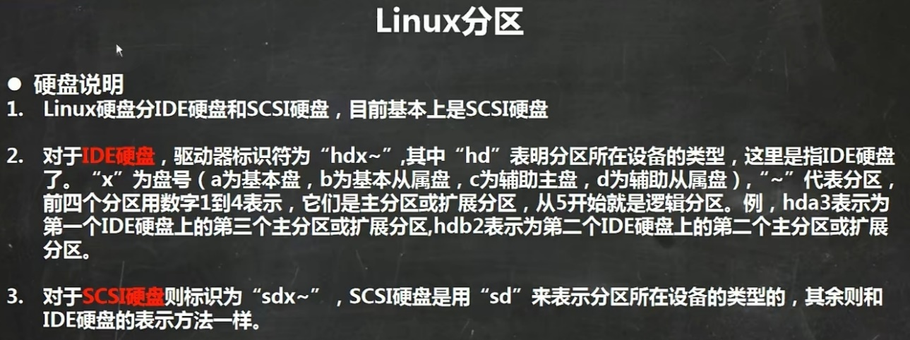

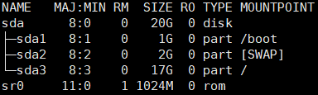

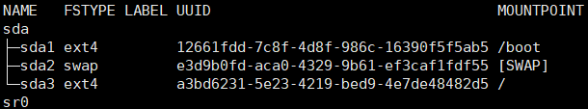

**查看所有设备挂载情况：**

**命令：lsblk或者lablk -f**

## 案例：如何增加一块硬盘

**1. 虚拟机添加硬盘**

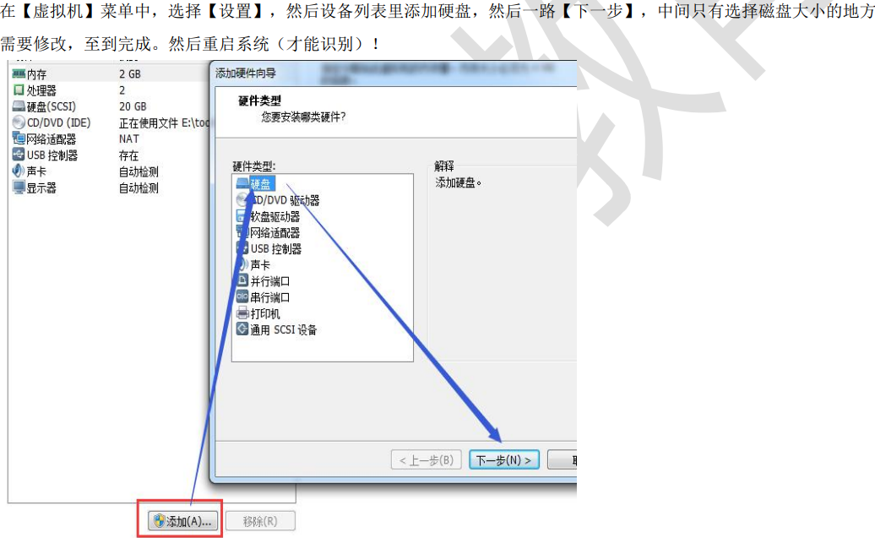

**2. 分区**

**分区命令：fdisk /dev/sdb**

**开始对/sdb分区：**

**（1）m：显示命令列表**

**（2）p：显示磁盘分区（同fdisk -l）**

**（3）n：新增分区**

**（4）d：删除分区**

**（5）w：写入并退出**

**说明：开始分区后输入n，新增分区，然后选择p，分区类型为主分区。两次回车默认剩余全部空间。最后输入w写入分区并退出，若不保证退出输入q。**

**3. 格式化**

**格式化命令：mkfs -t ext4 /dev/sdb1（其中ext4是分区类型）**

**4. 挂载**

**挂载：将一个分区与一个目录联系起来**

**mount 设备名称 挂载目录**

**umount 设备名称 或者 挂载目录**

**注意：用命令行挂载重启后失效**

**5. 设置可以自动挂载**

**永久挂载：通过修改/etc/fstab实现挂载**

**添加完成后，执行mount -a即刻生效**

## 磁盘情况查询

**查询系统整体磁盘使用情况**

**基本语法：df -h**

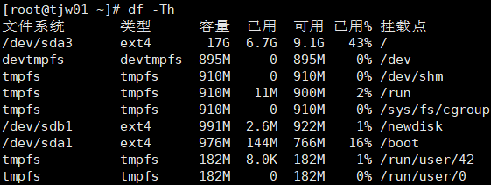

**查询指定目录的磁盘占用情况**

**基本语法：du -h /目录**

**查询指定目录的磁盘占用情况，默认为当前目录**

**-s：指定目录占用的大小汇总**

**-h：带计量单位**

**-a：含文件**

**--max-depth=1：子目录深度**

**-c：列出明细的同时，增加汇总值**

**案例：查询/opt目录的磁盘占用情况，深度为1**

**du -h --max-depth=1 /opt**

## 磁盘情况-工作实用指令

**1. 统计/opt文件夹下文件个数**

**ls -l /opt | grep "^-" | wc -l**

**2. 统计/opt文件夹下目录个数**

**ls -l /opt | grep "^d" | wc -l**

**3. 统计/opt文件夹下文件的个数，包括子文件夹里面**

**ls -lR /opt | grep "^-" | wc -l**

**4. 统计/opt文件夹下目录的个数，包括子文件夹里面**

**ls -lR /opt | grep "^d" | wc -l**

**5. 以树状显示目录结构（使用yum install tree安装）**

**tree 目录名**

# 第十三章 网络配置

## 查看网络IP和网关

**查看windows环境中vmnet8网络配置：ipconfig**

**查看linux的配置：ifconfig**

## ping测试主机之间网络连通性

**基本语法：ping 目的主机**

**案例：测试当前服务器是否可以连接百度**

**ping** [**www.baidu.com**](http://www.baidu.com)

## linux网络环境配置

**第一种方法（自动获取）**

**说明：登陆后，通过界面来设置自动获取IP，特点：linux启动后会自动获取ip，缺点：是每次自动获取的ip地址可能不一样**

**第二种方法（指定ip）**

**1. 说明：直接修改配置文件来指定IP，并可以连接到外网。**

**编辑 vi /etc/sysconfig/network-scripts/ifcfg-ens33**

**要求：将ip地址配置为静态的，比如地址：192.168.200.130**

**2. ifcfg-ens33文件说明：**

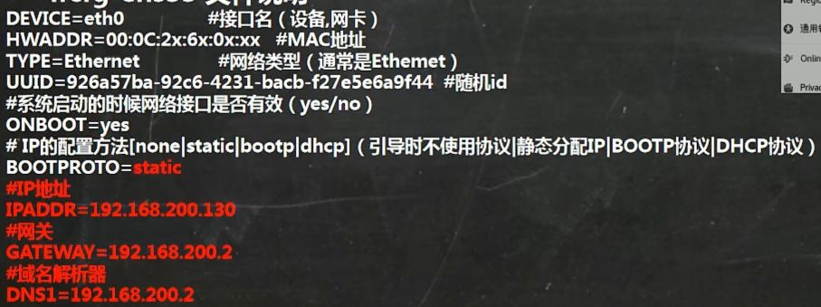

## 设置主机名和hosts映射

**设置主机名：**

**1. 可以给linux系统设置主机名**

**2. 指令hostname：查看主机名**

**3. 修改文件在/etc/hostname指定**

**4. 修改后，重启生效**

**设置host映射**

**1. windows**

**在C:\Windows\System32\drivers\etc\hosts文件指定即可**

**2. Linux**

**在/etc/hosts文件指定**

**主机名解析过程分析：**

**Hosts是一个文本文件，用来记录IP和Hostname的映射关系**

**DNS（域名系统）：是互联网上作为域名和IP地址相互映射的一个分布式数据库。**

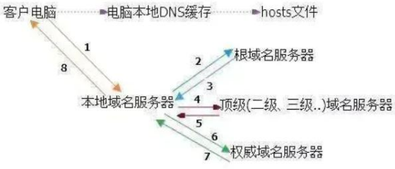

# 第十四章 进程管理

**基本介绍：**

**1. 在Linux中，每个执行的程序都称为一个进程。每个进程都分配一个ID号（pid，进程号）**

**2. 每个进程都可能以两种方式存在。前台与后台，所谓前台进程就是用户目前的屏幕上可以进行操作的。后台进程则是实际在操作，但由于屏幕上无法看到进程，通常使用后台方式执行**

**3. 一般系统的服务都是以后台进程的方式存在，而且都会常驻在系统中。直到关机才结束。**

**（程序=》run=》进程）**

## 显示系统执行的进程

**基本介绍：ps命令是用来查看目前系统中，有哪些正在执行，以及他们的执行状况。可以不加任何参数**

**ps显示的信息选项：**

**1. PID：进程识别号**

**2. TTY：终端机号**

**3. TIME：此进程所消耗CPU时间**

**4. CMD：正在执行的命令或进程名**

**选项：**

**1. ps -a：显示当前终端的所有进程信息**

**2. ps -u：以用户格式显示进程信息**

**3. ps -x：显示后台数据运行的参数**

**ps详解：**

**指令：ps -aux | more**



**USER：进程执行的用户名称**

**PID：进程号**

**%CPU：进程占用cpu的百分比**

**%MEM：进程占用物理内存的百分比**

**VSZ：进程占用虚拟内存大小（单位：KB）**

**RSS：进程占用物理内存大小（单位：KB）**

**TTY：终端名称，缩写**

**STAT：当前运行状态（S，sleep休眠；R，run运行；s，表示该进程是会话的先导进程；N，表示进程拥有比普通优先级更低的优先级；D，短期等待；Z，僵死进程；T，被跟踪或被停止）**

**START：进程开始时间**

**TIME：进程占用总CPU时间**

**command：启动进程所使用的命令或者参数，过长会被截断显示**

**实例：以全格式显示所有进程，查看进程的父进程。**

**ps -ef是以全格式显示当前所有的进程**

**-e：显示所有进程。-f：全格式。**

**ps -ef | grep sshd**



**UID：用户ID**

**PID：进程ID**

**PPID：父进程ID**

**C：CPU用于计算优先级的因子。数值越大，表明进程是CPU密集型运算，执行优先级会降低；数值越小，表明是I/O密集型运算，执行优先级会提高。**

**STIME：进程启动时间**

**TTY：终端名称**

**TIME：CPU时间**

**CMD：启动进程所用的命令和参数**

**PID为1的进程：/usr/lib/systemd/systemd --switched-root --system --deserialize 22**

## 终止进程kill和killall

**介绍：若是某个进程执行一半需要停止时，或是以及消耗了很大资源时，此时可以考虑停止该进程。使用kill命令来完成此任务。**

**基本语法：**

**kill 选项 进程号（通过进程号终止进程）**

**killall 进程名称（通过进程名称终止进程，也支持通配符，这在系统因负载过大而变得很慢时很有用）**

**常用选项：-9：表示强迫进程立即停止**

**案例1：踢掉某个非法登录用户**

**kill 进程号**

**案例2：终止远程登录服务sshd，在适当的时候再次重启**

**kill sshd的进程号；重启：/bin/systemctl start sshd.service**

**案例3：终止多个gedit**

**killall gedit**

**案例4：强制杀掉一个终端**

**kill -9 11124**

## 查看进程树pstree

**基本语法：pstree 选项**

**常用选项：**

**1. -p：显示进程PID**

**2. -u：显示进程的所属用户**

**案例1：请以树状形式显示进程的pid**

**pstree -p**

**案例2：请以树状形式显示进程的用户**

**pstree -u**

## 服务（service）管理

**介绍：服务本质就是进程，但是是运行在后台的，通常会监听某个端口，等待其他程序的请求，比如（mysqld，sshd，防火墙等），因此我们又称为守护进程。**

### service管理指令

**1. service 服务名（start、stop、restart、reload、status）**

**2. 在CentOS7.0后很多服务不在使用service，而使用systemctl**

**3. service指令管理的服务在/etc/init.d查看**

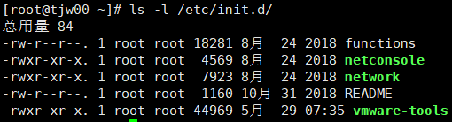

**案例：使用service指令，查看，关闭，启动network**

**service network status/stop/start**

**查看服务名：**

**1. 使用setup->系统服务就可以看到全部**

**2. 使用ls -l /etc/init.d/命令查看**

**服务的运行级别（runlevel）：**

**Linux有7种运行级别：常用的是3和5.**

**运行级别0：系统停机状态，系统默认运行级别不能设置为0，否则不能正常启动。**

**运行级别1：单用户工作状态，root权限，用于系统维护，禁止远程登录。**

**运行级别2：多用户状态（没有NFS），不支持网络。**

**运行级别3：完全的多用户状态（有NFS），登录后进入控制台命令行。**

**运行级别4：系统未使用，保留。**

**运行级别5：登陆后进入图形GUI模式**

**运行级别6：系统正常关闭并重启，默认运行级别不能设置为6，否则不能正常启动。**

**开机流程：开机->BIOS->/boot->systemd进程1->运行级别->对应服务**

**centOS7运行级别说明：**

**在/etc/initab进行了简化，如下：**

**多用户：multi-user.target:analogous to runlevel 3**

**图形：graphical.target:analogous to runlevel 5**

**#To view current default target,run:**

**systemctl get-default**

**#To set a default target,run:**

**systemctl set-default TARGET.target**

### chkconfig指令

**介绍：**

**1. 通过chkconfig命令可以给服务的各个运行级别设置自启动/关闭**

**2. chkconfig指令管理的服务在/etc/init.d查看**

**3. 注意：Centos7.0后，很多指令使用systemctl管理**

**chkconfig基本语法：**

**查看服务chkconfig --list [| grep xxx]**

**chkconfig 服务名 --list**

**chkconfig --level 5 服务名 on/off**

**使用细节：chkconfig重新设置服务自启动或关闭，需要重启机器reboot生效**

**案例：对network服务，进行各种操作**

**chkconfig --level network on**

**chkconfig --level network off**

### systemctl管理指令

**1. 基本语法：systemctl [start | stop | restart | status] 服务名**

**2. systemctl指令管理的服务在/usr/lib/systemd/system查看**

**systemctl设置服务的自启动状态：**

**1. systemctl list-unit-files [| grep 服务名]**

**2. systemctl enable 服务名（设置服务开机启动）**

**3. systemctl disable 服务名（关闭服务开启启动）**

**4. systemctl is-enabled 服务名（查询某个服务是否是自启动）**

**细节讨论：**

**1. 关闭或者启动防火墙后立即生效。[telnet测试某个端口即可]**

**2. 这种方式只是临时生效，当重启系统后，还是回归以前对服务的设置**

**3. 若希望某个服务自启动或关闭永久生效，要使用systemctl [enable|disable] 服务名**

**netstat -anp | more**

**案例：查看当前防火墙状态，关闭和重启防火墙。**

**systemctl status/stop/restart firewalld**

### firewall指令

**打开端口：firewall-cmd --permanent --add-port=端口号/协议**

**关闭端口：firewall-cmd --permanent --remove-port=端口号/协议**

**重新载入，才能生效：firewall-cmd --reload**

**查询端口是否开放：firewall-cmd –query-port=端口/协议**

**案例1：开放111端口**

**firewall-cmd --permanent --add-port=111/tcp**

**firewall-cmd --reload**

**案例2：关闭111端口**

**firewall-cmd --permanent --remove-port=111/tcp**

**firewall-cmd --reload**

## 动态监控进程

**介绍：top与ps命令很像。它们都用来显示正在执行的进程。top与ps最大的不同之处，在于top在执行一段时间可以更新正在运行的进程。**

**基本语法：top 选项**

**选项说明：**

**-d秒数：指定top命令每隔几秒更新，默认是3秒**

**-i：使top不显示任何闲置或者僵死的进程**

**-p：通过指定监控进程ID来仅仅监控某个进程的状态。**

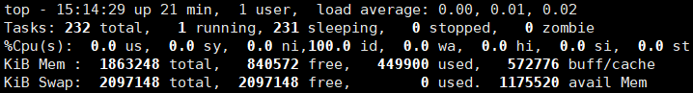



**交互操作说明：**

**P：以cpu使用率排序，默认就是此项**

**M：以内存使用率排序**

**N：以PID排序**

**q：退出top**

**u：可以查询指定用户**

**k：终止指定进程**

## 监控网络状态

**查看系统网络状态情况netstat**

**基本语法：netstat 选项**

**选项说明：**

**-an：按一定顺序排列输出**

**-p：显示哪个进程在调用**

# 第十五章 rpm和yum

## rpm包的管理

**介绍：rpm用于互联网下载的打包及安装工具，它包含在某些linux分发版本中。它生成具有.RPM扩展名的文件。RPM是RedHat Package Manager（RedHat软件包管理工具）的缩写，类似与Windows的setup.exe。**

**rpm包的简单查询指令**

**查询已安装的rpm列表：rpm -qa | grep xx**

**rpm包名基本格式：**

**一个rpm包名：firefox-60.2.2-1.el7.centos.x86_64**

**名称：firefox**

**版本号：60.2.2-1**

**适用操作系统：el7.centos.x86_64（i686，i386表示32位，noarch表示通用）**

**rpm包的其他查询指令：**

**1. rpm -q 软件名包：查询软件包是否安装**

**2. rpm -qi 软件名包：查询软件包信息**

**3. rpm -ql 软件包名：查询软件包中的文件**

**4. rpm -qf 文件全路径名：查询文件所属的软件包**

**卸载rpm包**

**基本语法：rpm -e rpm包的名称**

**细节讨论：**

**1. 如果其他软件包依赖于要卸载的软件包，卸载时则会产生错误信息。如：rpm -e foo（e代表erase）**

**2. 如果我们要强制删除foo这个rpm包，可以增加参数--nodeps，就可以删除了，但不建议这样操作。如：rpm -e --nodeps foo**

**案例：删除firefox软件包**

**rpm -e firefox**

**安装rpm包**

**基本语法：rpm -ivh rpm包全路径名称**

**rpm -Uvh 包名（升级软件）**

**参数说明：**

**i = install安装**

**v = verbose提示**

**h = hash 进度条**

**案例：卸载和安装firefox浏览器**

**rpm -e firefox**

**rpm -ivh firefox-60.2.2-1.el7.centos.x86_64**

## yum

**介绍：yum是一个shell前端软件包管理器。基于rpm包管理，能够从指定的服务器自动下载rpm包并且安装，可以自动处理依赖性关系，并且一次安装所有依赖的软件包。**

**yum基本命令：**

**查询yum服务器是否有需要安装的软件：yum list | grep 软件列表**

**安装指定的yum包：yum install xxx（下载安装）**

**案例：使用yum方式安装firefox**

**yum install firefox**

**文件传输**

